Egy gyógyíthatatlan beteg is törekedhet egészségre – Sclerosis Multiplex Világnap Visegrádon
Egy gyógyíthatatlan idegrendszeri betegség árnyékában is van esély az egészséges életre – hangzott el az első hallásra ellentmondásos üzenet Visegrádon, a Sclerosis Multiplex Világnap hazai központi rendezvényén. Az ország minden részéből érkező SM-betegek és hozzátartozóik az SM Világnap zászlóival üzentek a sorstársaknak és a külvilágnak: korszerű kezeléssel, rendszeres gondozással, rehabilitációval, életmódbeli támogatással és elfogadó környezettel többeknek lehet esélyük arra, hogy hosszabb távon is megőrizzék életminőségüket, önállóságukat és munkaképességüket. Magyarországon mintegy tízezren élnek SM betegséggel. A leggyakrabban a húszas-harmincas években megjelenő kór az agyat és a gerincvelőt károsítja: vannak, akik évtizedeken át viszonylag kevés panasszal élhetnek együtt a betegséggel, mások néhány év alatt súlyos állapotba kerülhetnek – ezért hívják a betegséget az ezerarcú kórnak.
„A gyógyíthatatlan nem jelent tehetetlent. Az agyat és a gerincvelőt jellemzően fiatalkorban megtámadó SM kezelésében ma már számos nagy hatékonyságú terápia áll rendelkezésre, de a tudományos bizonyítékok azt is alátámasztják, hogy az életmódnak is szerepe lehet a betegség lefolyásában és az életminőség megőrzésében” – jelentette ki dr. Bíró Zita neurológus főorvos, az SM-betegeket kezelő szakorvosokat összefogó Magyar Neuroimmunológiai Társaság titkára. Hangsúlyozta: egy ma még nem gyógyítható betegség mellett sem szabad lemondani az egészségre való törekvésről.
„Az agy és az idegrendszer alkalmazkodó- és kompenzáló képessége hosszabb-rövidebb időre ellensúlyt adhat az SM tüneteinek súlyosbodása ellen, ám ezek az idegrendszeri tartalékok nem korlátlanok, ezért különösen fontos, hogy amit lehet, segítsünk megőrizni belőle. A krónikus gyulladást kiváltó dohányzás kerülése, az egészséges testsúly, a rendszeres, állapothoz igazított mozgás, az elegendő és pihentető alvás, a stressz kezelése nem pusztán általános jó tanácsok: ezek olyan, orvosi kutatásokkal alátámasztott tényezők, amelyek egy gyulladásos neurológiai betegségben különös jelentőséget kapnak” – magyarázta Bíró Zita.
Dr. Rózsa Csilla neurológus főorvos, a Magyar Neuroimmunológiai Társaság elnöke kiemelte: az orvostársaság egyik legfontosabb célja, hogy az SM-mel élők az ország minden SM-centrumként működő neurológiai osztályán a szakmai ajánlásoknak megfelelően, egységesen esélyt kapjanak a korszerű ellátásra. „Az elmúlt években sokat fejlődtek az SM kezelésére szolgáló gyógyszerek, ezek elérhetők idehaza is és minden korábbinál több esélyt adnak a betegség hosszú távú kordában tartására. Emellett viszont az is fontos, hogy a betegek időben jussanak el SM-centrumba, ott rendszeres gondozásban részesüljenek, és a kezelés ne érjen véget a recept felírásánál. A gyógyszeres terápia mellé következetesen „receptre” kellene felírni a mozgást, az állapothoz igazított aktivitást, a rehabilitációt és az életmódbeli támogatást is. Ezek nem helyettesítik a gyógyszereket, de segíthetnek abban, hogy egy SM-beteg minél tovább megőrizze a mozgásképességét, önállóságát, munkaképességét és társadalmi aktivitását” – fogalmazott Rózsa Csilla.
A régebben, még kevesebb terápiás lehetőség idején diagnosztizált sclerosis multiplexes betegek közül sokan élnek mozgáskorlátozottsággal, a betegség kihathat a járásképességre, a kézhasználatra, a látásra, a beszédre, a gondolkodás gyorsaságára is, attól függően, hogy pontosan hol károsodott az idegrendszer. Dr. Jakab Katalin neurológus főorvos, rehabilitációs szakorvos hangsúlyozta: a rehabilitáció nemcsak a rosszabb állapotban lévő betegek számára lehet fontos, mivel általa legalább részben visszanyerhetők már meggyengült funkciók is. „Gyógytornászoktól a dietetikusokig, pszichológusoktól a logopédusokig sok szakembert bevonva összeállítható egy személyre szabott rehabilitációs terv, ami érdemben segíthet az életminőség javításában. A rehabilitációban ma már a csúcstechnológiát is alkalmazzuk: a lehetőségek határait kiszélesítik olyan robottechnológiai eszközök, amelyekkel a járást, az egyensúlyérzéket vagy a finom kézmozgásokat is a korábbinál hatékonyabban, a monoton gyakorláson túl akár motiváló, játékos formában tudjuk segíteni” – mondta Jakab Katalin.
Szántai Anita, a Magyar Sclerosis Multiplexes Betegekért Alapítvány elnöke kiemelte: „a mintegy tízezer SM beteg sorstárs közül egyre többen élhetnek akár évtizedeken át teljes életet, őrizhetik meg munkahelyüket, alapíthatnak családot. De nem mindenki ilyen szerencsés. Sokan élnek anyagilag és emberileg is nagyon nehéz körülmények között, nemcsak egészségüket, hanem munkahelyüket, sajnos sokszor családi kapcsolataikat is elveszítve, elszigetelten. Egy évtizedeken át tartó betegség akkor is állandó bizonytalanságot okozhat, ha jól kezelhető, emellett a szövődmények és a kezelések mellékhatásai is megterhelők lehetnek. Betegszervezetként azért dolgozunk, hogy minden információ eljusson az érintett családokhoz arról, hogy mit tehetnek meg önmaguk az állapotuk javításáért. Az SM Világnap pedig alkalom arra, hogy elmondjuk, hogy az SM-mel élők sorsa nemcsak a rendelőkben dől el: azon is múlik, kapnak-e türelmet, rugalmasságot és valódi támogatást a családban, a munkahelyen és a mindennapi életben” – fogalmazott Szántai Anita.
Sajtókapcsolat:
- Deli Mónika
- Magyar Sclerosis Multiplexes Betegekért Alapítvány
- 06202783110
- sajto@msmba.hu
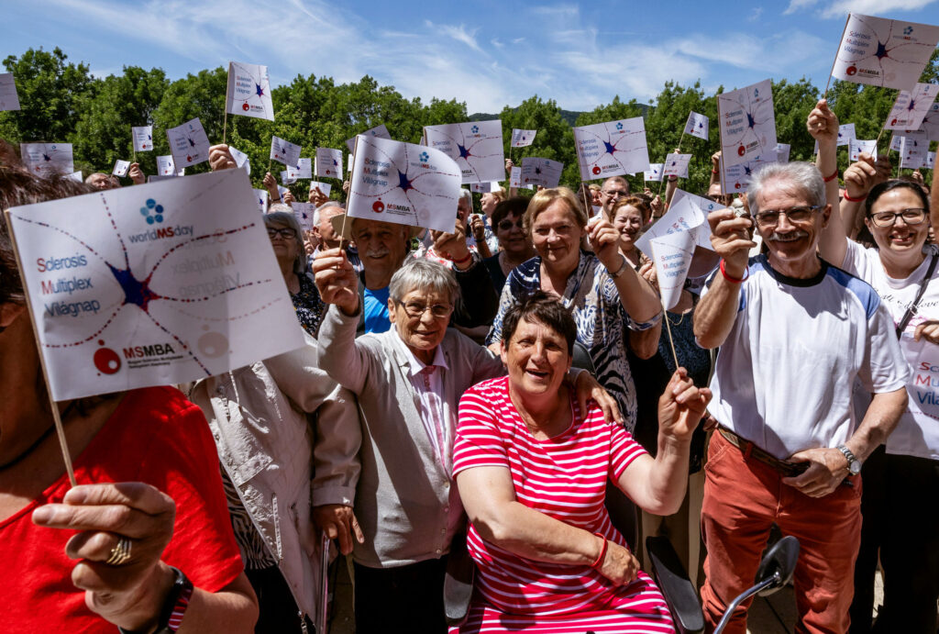 | © Kummer János / Magyar Sclerosis Multiplexes Betegekért Alapítvány
Eredeti tartalom: Magyar Sclerosis Multiplexes Betegekért Alapítvány
Továbbította: Helló Sajtó! Üzleti Sajtószolgálat
Ez a sajtóközlemény a következő linken érhető el:

